TOREK, 22. 12. 2020
SLOVENŠČINA

RISANKA:
UČITELJI SMO VAM NALOŽILI NEKAJ BOŽIČNIH RISANK, IZBERI ENO IN SI JO OGLEJ:
OGLED RISANKE PO IZBIRI:
https://drive.google.com/drive/u/2/folders/1jnRgzGjQFhoyJyY24i3KUyBjyOeVkqnz

MATEMATIKA
PONOVIMO ŠTEVILA IN RAČUNANJE
PRI DANAŠNJI URI MATEMATIKI BOMO UTRDILI ZAPIS ŠTEVIL OD 1 DO 5. PONOVILI BOMO TUDI ZNAKE <, > IN =. ZA KONEC PA BOMO IZRAČUNALI ŠE KAKŠEN RAČUN.
ZATO POTREBUJEŠ MATEMATIČNI ZVEZEK IN PERESNICO.

- NALOGA: NADALJUJ NIZ ŠTEVIL
- VSTAVI ZNAKE <, > ALI =
- NAPIŠI RAČUNE (SEŠTEJ ALI ODTŠEJ KROGE). PRVI STOLPCI SO RAČUNI NA +, DRUGI STOLPEC PA RAČUNI NA -.

GLEJ PRILOGO SPODAJ
SPOZNAVANJE OKOLJA
PRAZNUJEMO
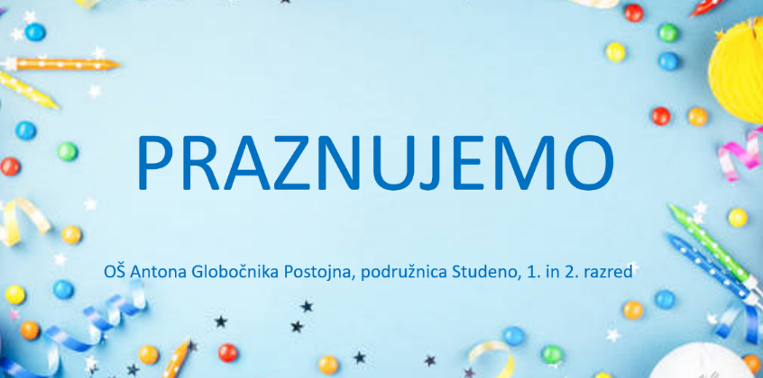

POGLEJ SI PTT V PRILOGI:

